**BÁO CÁO THỰC HÀNH CHƯƠNG TRÌNH DỊCH**

**BÀI KIỂM TRA KẾT THÚC HỌC PHẦN**

**Họ và tên: Đinh Thị Hồng Phúc MSSV: 20215118**

**Lớp: 151931**

1. Bài 1: Kết quả thực hiện chương trình (*Codegen7.kpl* không có lỗi)

* Terminal:

* Sửa:

Thêm dòng 53 trong file *main.c* để in MSSV, họ tên và tên file KPL

Sửa hàm *keywordEq* trong file *token.c* để không phân biệt chữ hoa, chữ thường trong file kpl

1. Bài 2

* Thực hiện chương trình không lỗi (file *semantics7.kpl*):

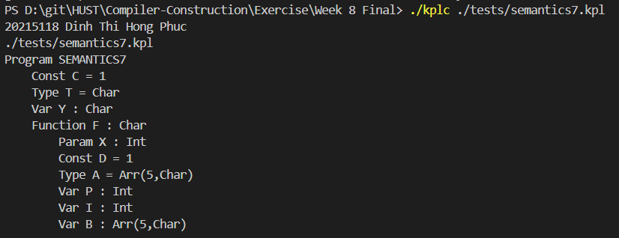

* Gây lỗi không tương ứng kiểu trong điều kiện của lệnh *if*:

Kết quả in ra:

Thêm dòng 16 trong file *main.c* để in MSSV, họ tên và tên file KPL

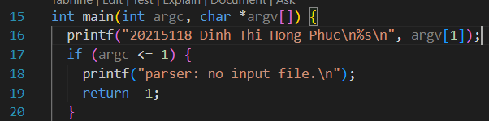

Sửa dòng 54 trong file *error.c* để lỗi được in kèm từ *“SoICT”*

Sửa kiểu của biến *x* trong *function f* thành *char* để gây lỗi không tương ứng kiểu. Do trong biểu thức *if*:

* + *p + d*: Tổng của *p* (kiểu *integer*) và *d* (kiểu *integer*, vì *c* là *const c = 1*) trả về kiểu *integer*
  + *x*: Được khai báo là *char.* So sánh *p + d > x* là không hợp lệ vì là so sánh *integer* với *char*, dẫn đến lỗi không tương ứng kiểu.

1. Bài 3

* Kết quả in ra

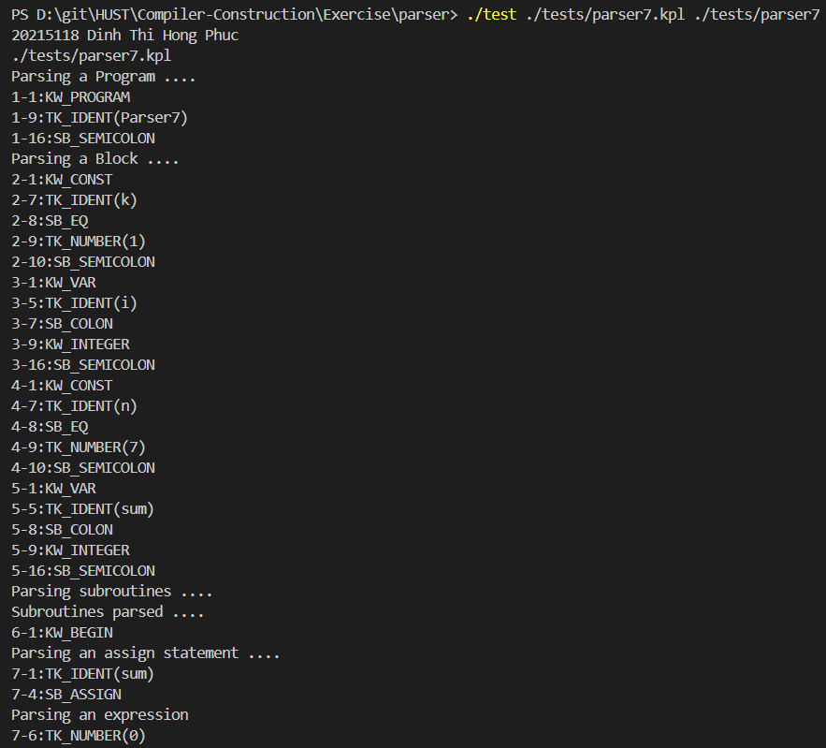

* Thay đổi trong bài làm

Dòng 256 trong file *scanner.c* (vị trí col của PERIOD)

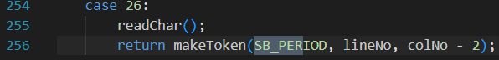

Các hàm sautrong *parser.c*

